Producent okularów sportowych radzi jak wybrać dobry model
Jesli zastanawiasz się jakie okulary sportowe wybrać przeczytaj nasz artykuł gdzie, producent okularów sportowych radzi jakego dokonac wyboru.

Sport to zdrowie
Sport jeżeli wykonywany jest z odpowiednim wyposażeniem oraz przygotowaniem organizmu a także biorąc pod uwagę odstępy czasu potrzebne na regenerację mieśni może bardzo dobrze wpłynąć na funkcjonowanie naszego organizmu. Co więcej wiosna oraz lato to takie miesiące ,kiedy wzmożona aktywność fizyczna widoczna jest wśród wielu grup społecznych nie tylko młodzieży ale także osób starszych czy osób w średnim wieku. Co ważne, aby uprawiać niektóre sporty potrzebne nam będzie pewne zabezpieczenie na przykład przed mocnymi promieniami słonecznymi takim zabezpieczeniem będą okulary sportowe. Producent okularów sportowych Brandex radzi jak wybrać odpowiedni model w zależności od uprawianego sportu.
Producent okularów sportowych radzi jak wybrać okulary

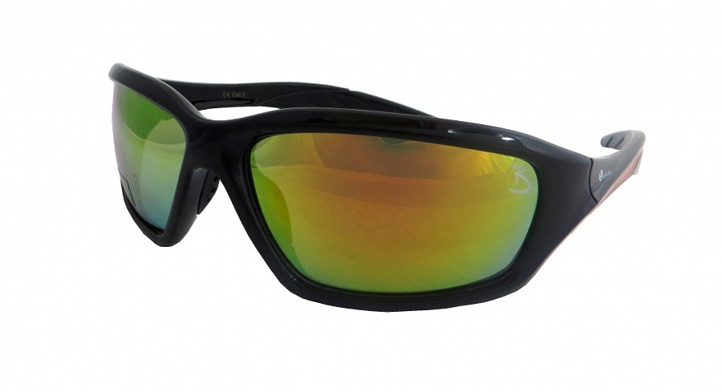
Okulary sportowe to wyposażenie, które przyda nam się przy ochronie naszych oczu przed wiatrem czy innymi szkodliwymi czynnikami atmosferycznymi takimi jak promienie słoneczne czy prędkość, którą przyjmujemy bardzo szybko biegnący czy też jeżdżąc na rowerze rolkach czy wrotkach. W przypadku okularów sportowych bardzo ważne będą soczewki oraz to jaki kolor wybierzemy. Jeżeli uprawiamy treningi nocą warto wybrać soczewki żółte lub żółto-pomarańczowe. Natomiast po zmroku wskazane są soczewki zielone. Jeżeli nasze oczy są wrażliwe producent okularów sportowych proponuje soczewki brązowe. Wykonujemy treningi w ekstremalnych warunkach? W tym wypadku to soczewki szare będą idealne. Dla osób, które chcą poczuć komfort zrelaksowanych oczu najlepsze będą soczewki różowe.

